**โครงการ**

**เรื่อง** เกมส์ทายความหมายศัพท์



**จัดทำโดย**

นายฐิติกร ผดุงเวทสวัสดิ์ รหัสนักศึกษา 60070018

นางสาวณัฐปภัสร์ อยู่ยง รหัสนักศึกษา 60070024

นายณัฐวุฒิ เตชะศรีบูรพา รหัสนักศึกษา 60070025

**เสนอ**

ผศ.ดร.ธนิศา นุ่มนนท

โครงการนี้เป็นส่วนหนึ่งของวิชาการสร้างโปรแกรมเชิงอ็อบเจกต์

ภาคเรียนที่ 1 ปีการศึกษา 2561

สถาบันเทคโนโลยีพระจอมเกล้าเจ้าคุณทหารลาดกระบัง

**บทนำ**

ปัจจุบันภาษาอังกฤษมีความสำคัญเป็นอย่างมาก เพราะเป็นภาษาสากลที่ทั่วทั้งโลกใช้ในการติดต่อสื่อสารกันในหลายๆ ด้าน โดยภาษาอังกฤษประกอบไปด้วยหลายทักษะ เช่น การฟัง การอ่าน การพูด และการเขียน ซึ่งสามารถฝึกฝนได้ผ่านสื่อที่หลากหลาย นอกจากนี้กุญแจสำคัญที่ทำให้ภาษาอังกฤษสามารถเรียนรู้ได้ง่ายขึ้นนั่นคือ “คำศัพท์” หากเรารู้คำศัพท์มาก เราจะสามารถตีความ หรือรู้ความหมายได้ง่ายขึ้น ซึ่งส่งผลต่อทักษะด้านต่างๆ ของภาษาอังกฤษ หากเรามีการฝึกฝนทางด้านคำศัพท์มาตั้งแต่เด็กก็จะเป็นการปูพื้นฐานภาษาอังกฤษที่ดี ดังนั้นความรู้เรื่องคำศัพท์จึงเป็นเรื่องสำคัญในการเรียนรู้ภาษา โดยพวกเราได้จัดทำเกมทายคำศัพท์ภาษาอังกฤษขึ้นมา เพื่อเป็นสื่อเรียนรู้ในการฝึกฝนด้านคำศัพท์ภาษาอังกฤษ และให้ผู้ที่กำลังฝึกฝนทางด้านภาษาอังกฤษเกิดความสนุก และไม่เครียดกับการฝึกฝนด้วยตนเอง นอกจากนี้ผู้เล่นจะสามารถจดจำคำศัพท์ภาษาอังกฤษได้มากขึ้น

**วัตถุประสงค์ และเป้าหมาย**

1. เพื่อให้ผู้เล่นเกมสามารถจดจำคำศัพท์ภาษาอังกฤษได้มากขึ้น
2. เพื่อให้ผู้เล่นได้รับความสนุกสนาน และเพลิดเพลินขณะเล่นเกมส์
3. เพื่อให้ผู้เล่นทราบถึงคำศัพท์ระดับพื้นที่ควรรู้ในภาษาอังกฤษ
4. เพื่อให้ผู้เล่นได้ฝึกกระบวนการความคิด และสมอง

**ประโยชน์ที่คาดว่าจะได้รับ และการนำไปใช้**

1. สามารถนำเกมส์ไปเป็นสื่อการในการเรียนรู้ทางด้านภาษาอังกฤษได้
2. ผู้เล่นรู้สึกสนุกกับเกมส์ และไม่รู้สึกเบื่อหน่ายขณะเรียนรู้ภาษาอังกฤษ
3. ผู้เล่นกระตือรือร้นในการเรียนรู้ทางด้านภาษาอังกฤษ

**รายละเอียดโปรแปรมที่จะพัฒนาในเชิงเทคนิค Input/Output Specification - Functional Specification - Design**

* **Output**
  + **ShowVocab**
    - แสดงคำศัพท์ที่จะแสดงผลในการทาย
  + **showTimeCount**
    - แสดงเวลาที่จับ
* **Functional Specification**
  + **DatabaseBaseConnection**
    - ทำหน้าที่เชื่อมต่อฐานข้อมูล
  + **ReadVocabDatabase**
    - ทำหน้าอ่านคำศัพท์ในฐานข้อมูล
  + **VocabRandom**
    - ทำหน้าที่สุ่มคำศัพท์ที่แสดงผล
  + **TimeCount**
    - ทำหน้าที่จับเวลาที่ทายคำศัพท์
  + **CheckAnswer**
    - ตรวจคำตอบของคำสั่งที่ทาย
  + **FalseCount**
    - นับครั้งของการตอบคำที่ผิด
* **Design อย่างคร่าวๆ**

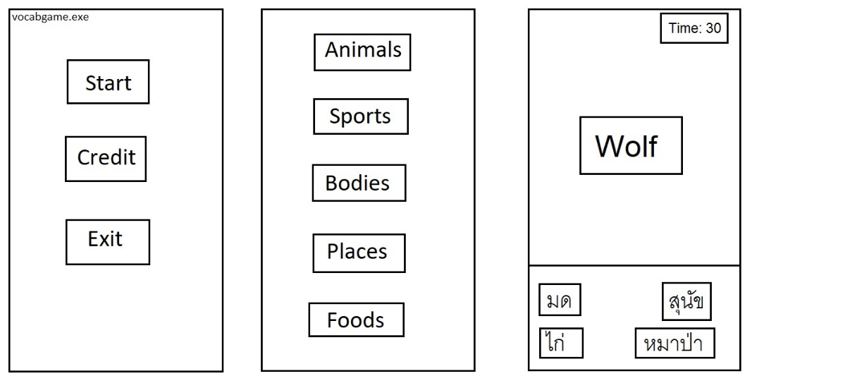

**ขอบเขต และข้อจำกัดของโปรแกรมที่จะพัฒนา**

1. ตอบผิดได้เพียงแค่ 5 ครั้ง ก่อนจะบังคับจบเกมส์
2. สามารถนำไปใช้เป็นสื่อการสอนในระดับมัธยมศึกษาได้
3. สามารถเล่นได้ 1 คน ต่อเกม
4. ผู้เล่นสามารถเลือกตอบได้จากตัวเลือกทั้ง 4 ตัวเลือก
5. จำกัดเวลาเล่นข้อละ 30วินาที
6. คำถามอ้างอิงตาม Database เราสามารถ Randomได้

**ตารางระบุว่าใครรับผิดชอบ**

|  |  |  |
| --- | --- | --- |
| **ชื่อ-นามสกุล** | **หน้าที่** | **ระยะเวลา** |
| 60070018 นายฐิติกร ผดุงเวทสวัสดิ์ | วางแผนพัฒนาเกมส์ และหาข้อมูลคำศัพท์ภาษาอังกฤษ | 1 เดือน |
| 60070024 นางสาวณัฐปภัสร์ อยู่ยง | วางแผนพัฒนาเกมส์ และหาข้อมูลคำศัพท์ภาษาอังกฤษ | 1 เดือน |
| 60070025 นายณัฐวุฒิ เตชะศรีบูรพา | วางแผนพัฒนาเกมส์ และพัฒนาตัวเกมส์ | 1 เดือน |

**ความก้าวหน้าของโครงการ**

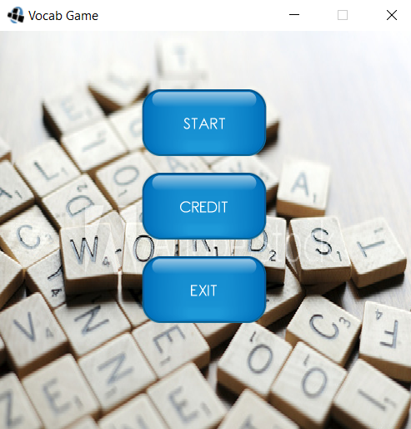

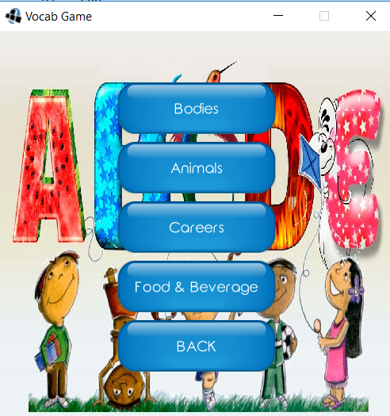

**Storyboard เล่าเรื่องราวทั้งหมดพร้อมภาพประกอบ**

**ขั้นตอนการเปิดเกมส์มีดังนี้**

1. กด import หลังจาก clone git เสร็จ

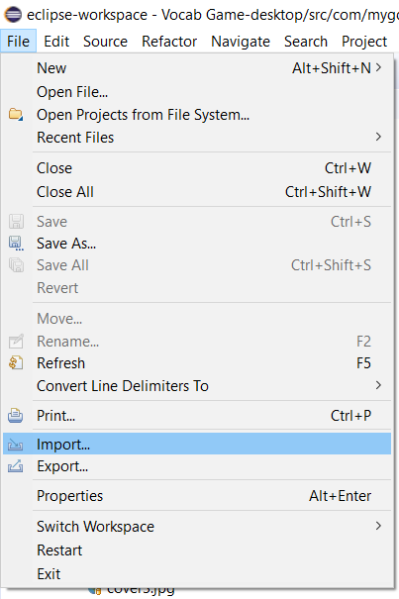

2. กดเลือก Existing Gradle Project ตามด้วยปุ่ม next

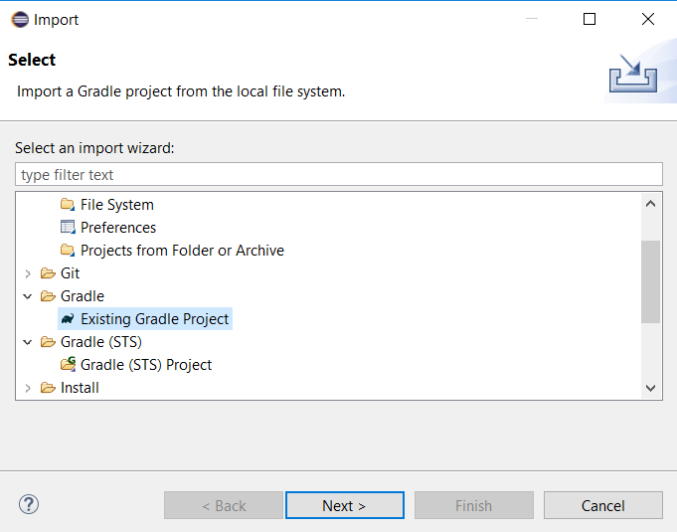

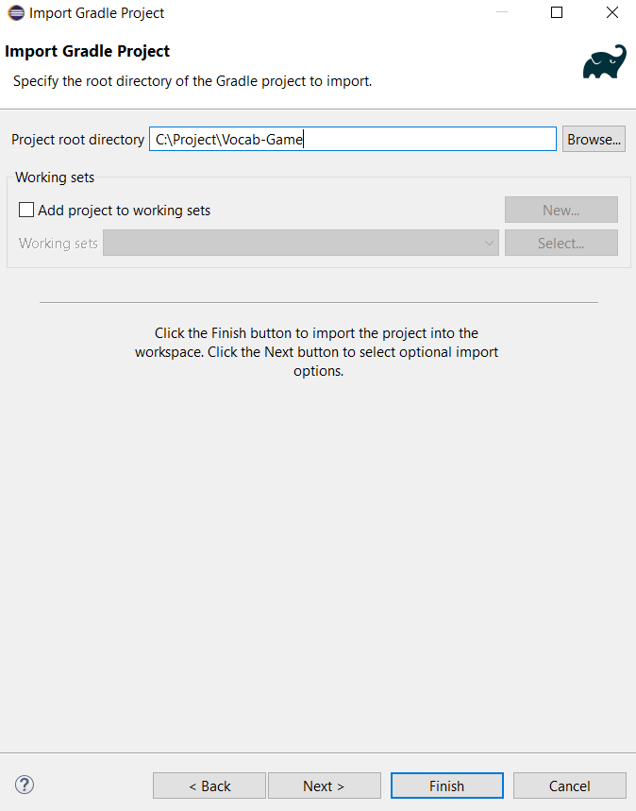

3. ต้องนำโฟลเดอร์ Vocab-Game ไปไว้ที่ C:\Project เสร็จแล้วกดปุ่ม Finish

4. วิธี How to run and add library กดที่โฟลเดอร์ของเกมส์ แล้วเลือก DesktopLauncher.java คลิกขวาแล้วเลือก

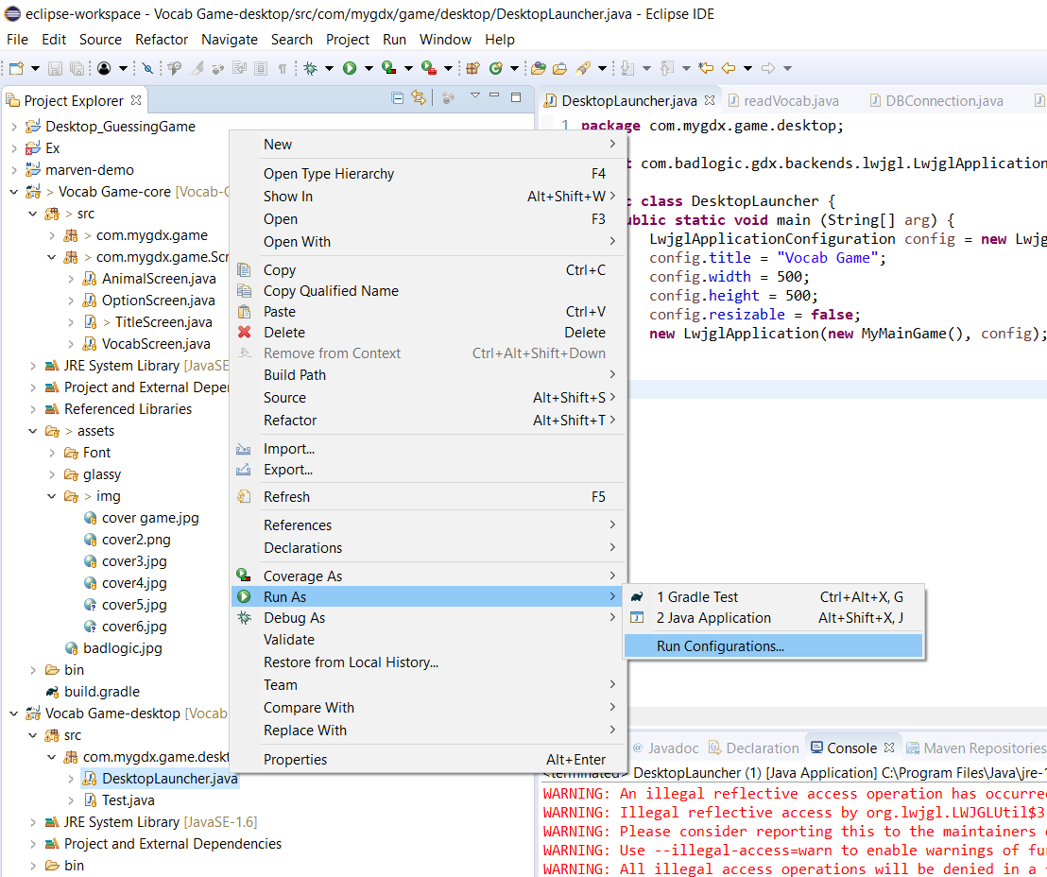Run As เสร็จแล้วก็เลือก Run Configurations

5.ทำตามขั้นตอนที่ชี้ตามลูกศร คือ 1. กดเลือกที่ Arguments 2. กดเลือก Workspace 3. เลือก assets 4. กด OK

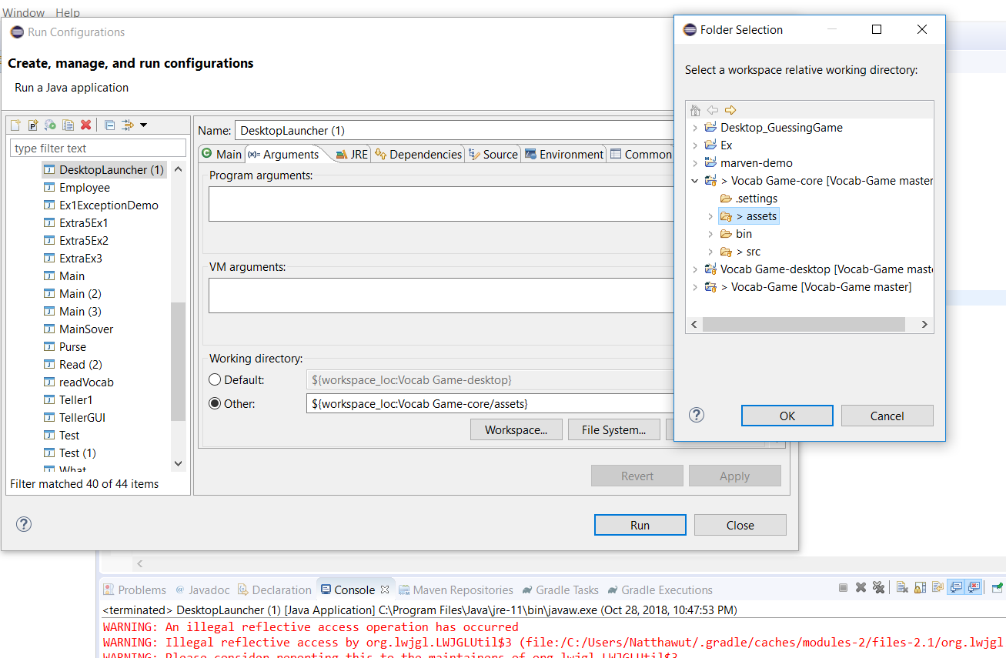

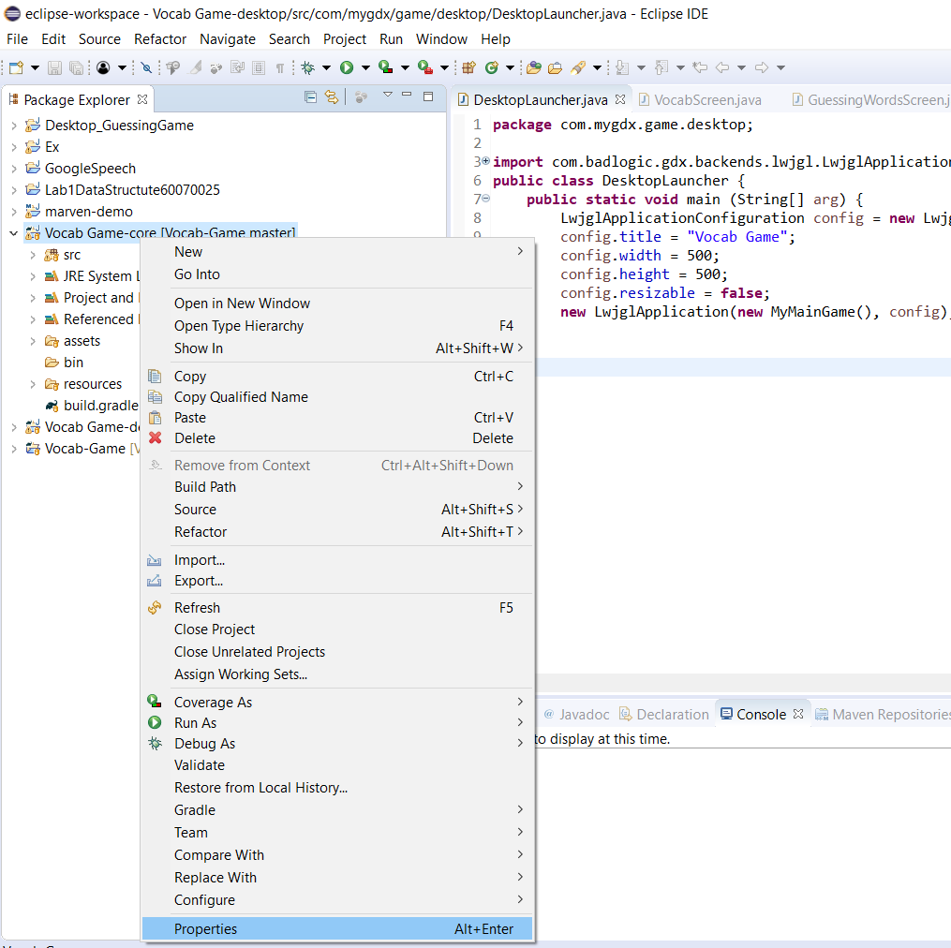6. จากนั้นกดเลือก Properties

7. จะได้หน้าต่างดังรูปแล้วคลิกที่ Java Build Path เสร็จแล้วเลือก Add External JARs จากนั้นกด Apply and Close

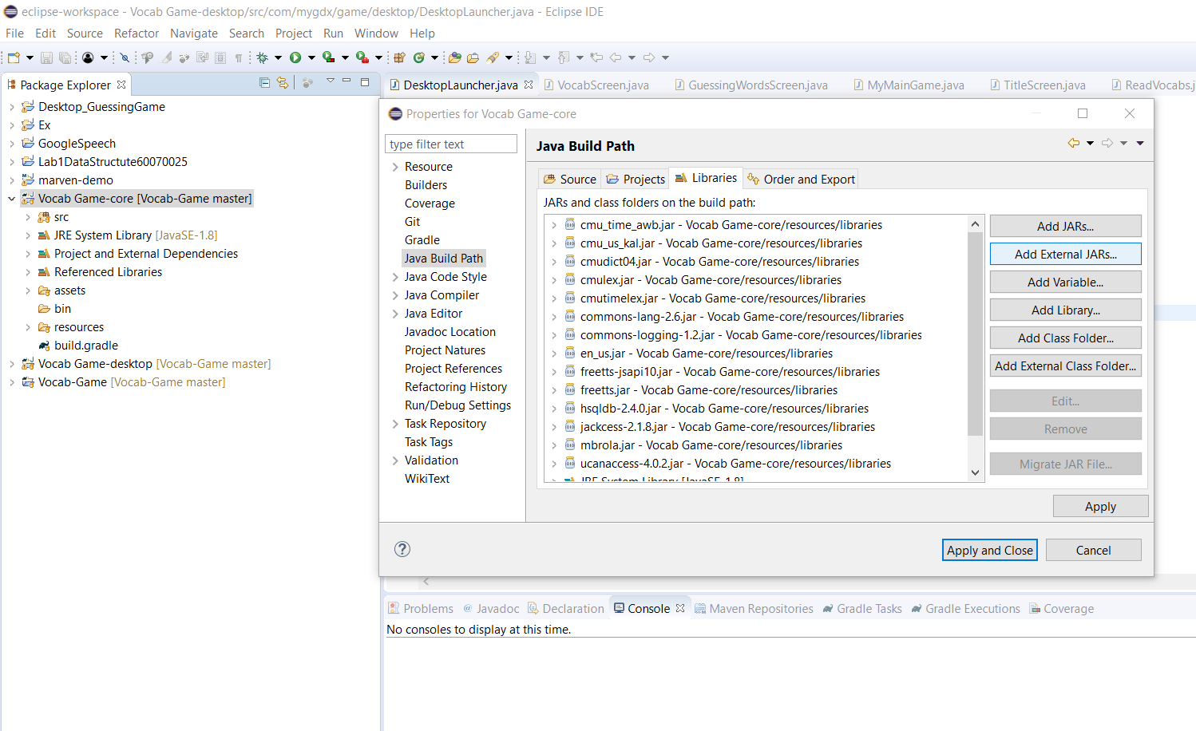

8. จะขึ้นหน้าต่างดังรูปจากนั้นให้เรากด Open ไฟล์ทั้งหมดในโฟล์เดอร์

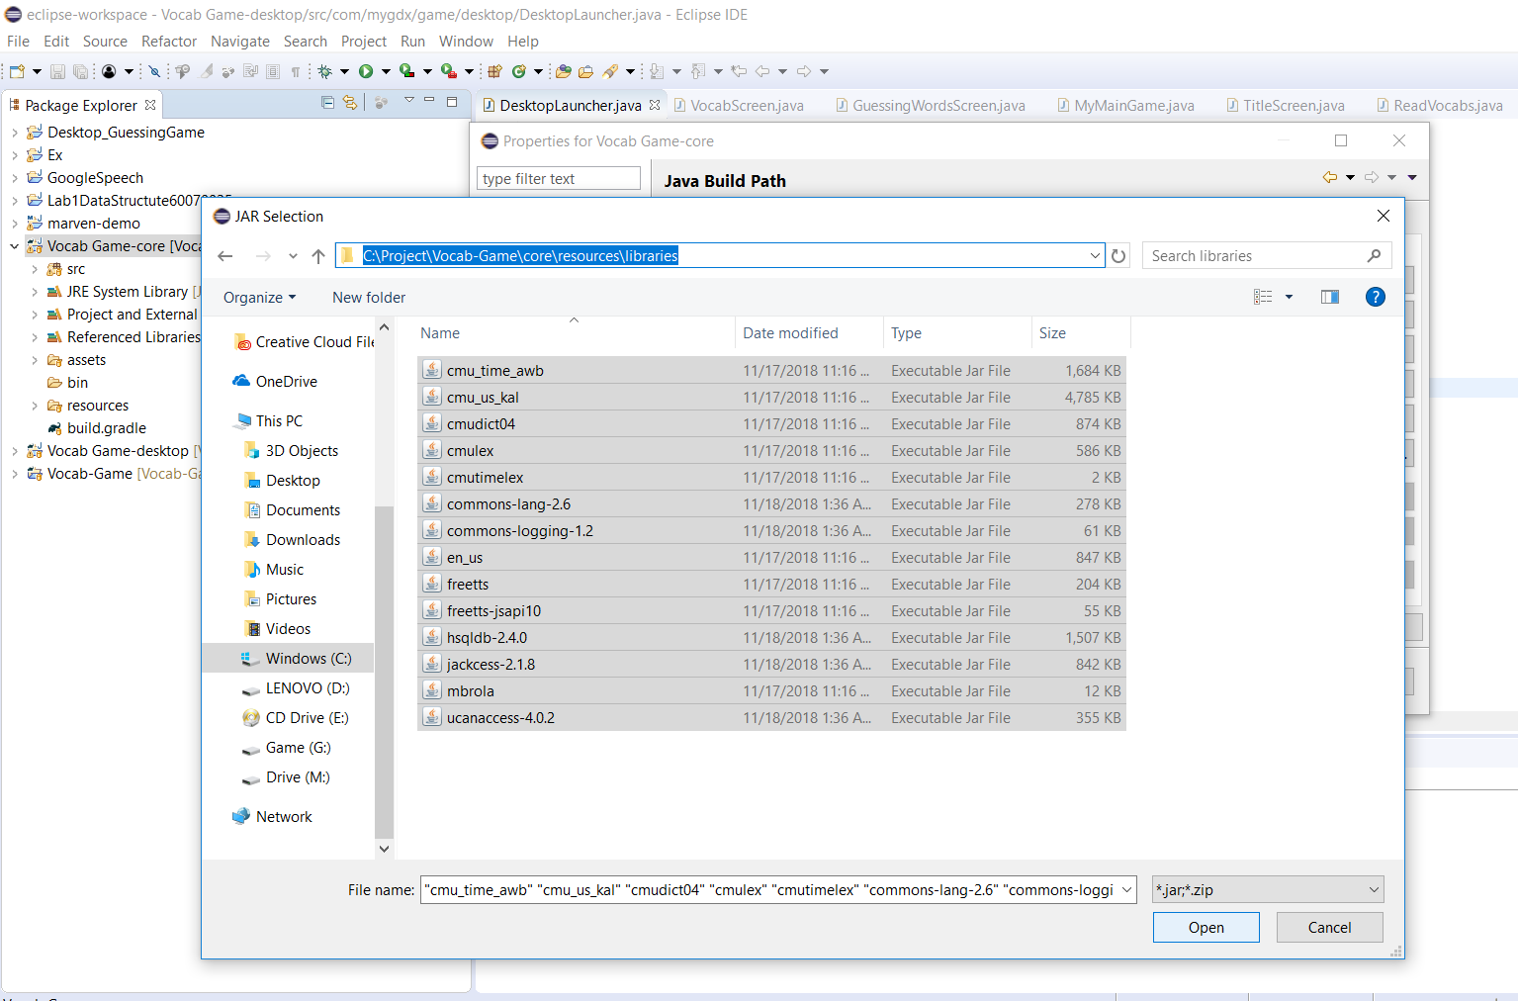

9. ทำตามขั้นตอนเดิมที่โฟลเดอร์ Vocab-Game-desktop เพื่อเล่นเกมส์

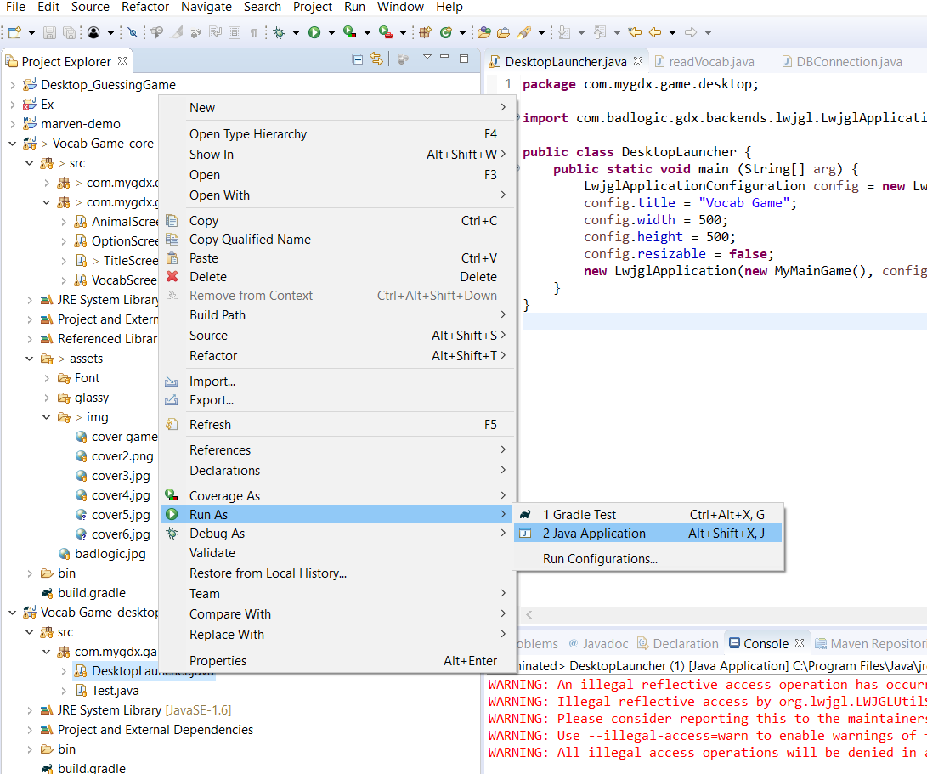

10. เมื่อกด Java Application แล้วจะปรากฏหน้าต่างเกมส์ขึ้นมาดังรูป จากนั้นคลิกที่ปุ่ม Start เพื่อเริ่มเกมส์หรือปุ่ม Exit เพื่อออกจากเกมส์

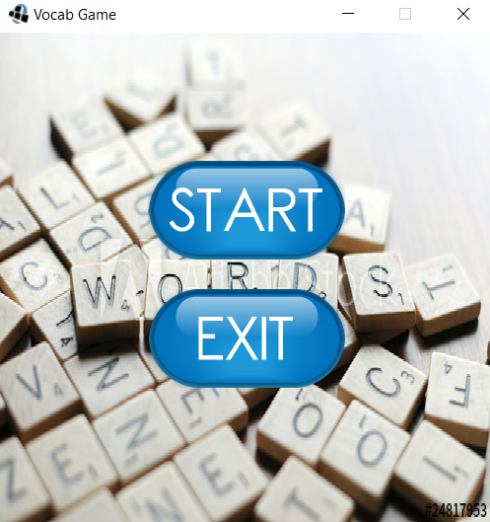

11. หลังจากกด Start มาแล้วจะมีหมวดหมู่คำศัพท์ให้เราเลือกเล่น ให้เราเลือกหมวดใดหมวดหนึ่งเพื่อเล่นเกมส์

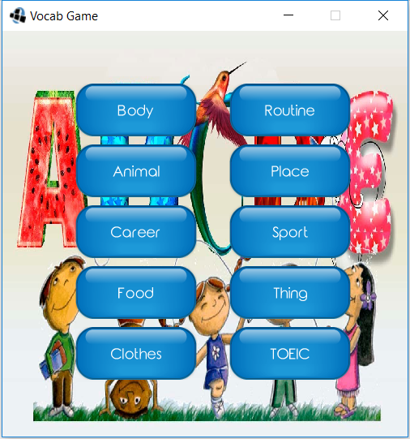

12. เมื่อเลือกหมวดคำศัพท์ที่จะเล่นแล้ว จะปรากฏหน้าต่างดังรูป ให้เรากดเลือกคำศัพท์ที่ถูกต้องได้เลย

กติกาการเล่น 1. จะมีคำศัพท์ให้เล่นได้รอบละ 20 ข้อ 2. มีการจับเวลา30วินาทีในแต่ละข้อ 3.เราสามารถฟังการอ่านของคำศัพท์ได้จากปุ่มเสียงดังรูป 4. หากตอบผิดเกิน5คำจะถือว่าจบเกมส์ **ปล.ทำลูกศรชี้บอกว่าแต่ละปุ่มคือไรด้วย**

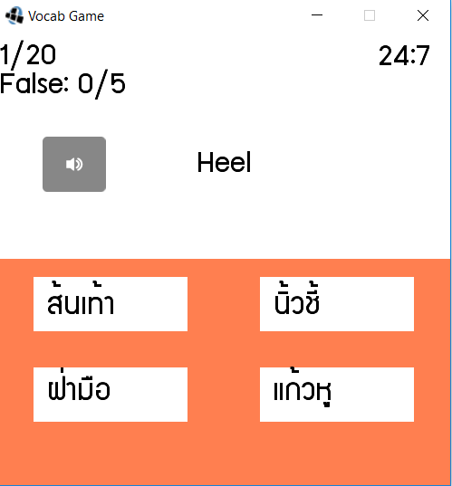

13. ถ้าตอบถูกจะขึ้นหน้าต่างแสดงว่า Correct ให้เรากด OK เพื่อไปข้อต่อไป

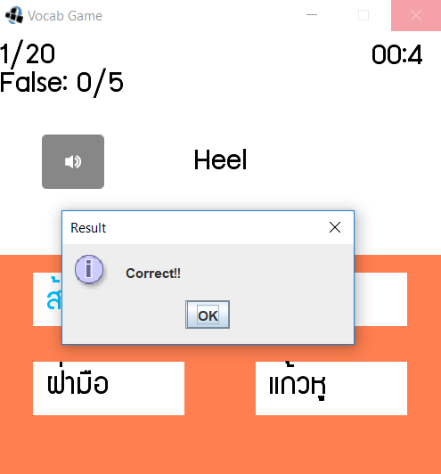

14. ถ้าตอบผิดจะขึ้น Wrong ให้กด OK เพื่อเล่นข้อถัดไป

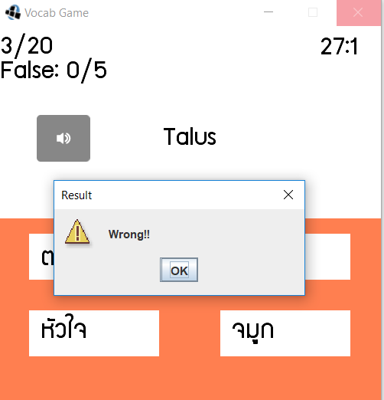

15. ถ้าเราตอบผิดเกิน 5 ข้อเกมส์จะจบทันทีพร้อมเฉลยข้อที่เราทายผิดเราสามมารถเลือกกดเกมส์เพื่อเล่นอีกครั้งหรือกดออกจากเกมส์เมื่อเลิกเล่นแล้ว

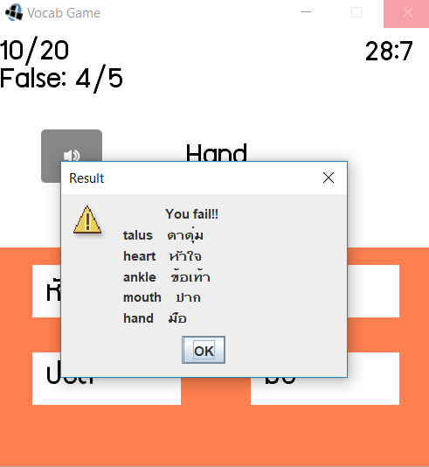

**เพิ่มเติม**

วิธีแก้ไขรูป background หน้าแรก

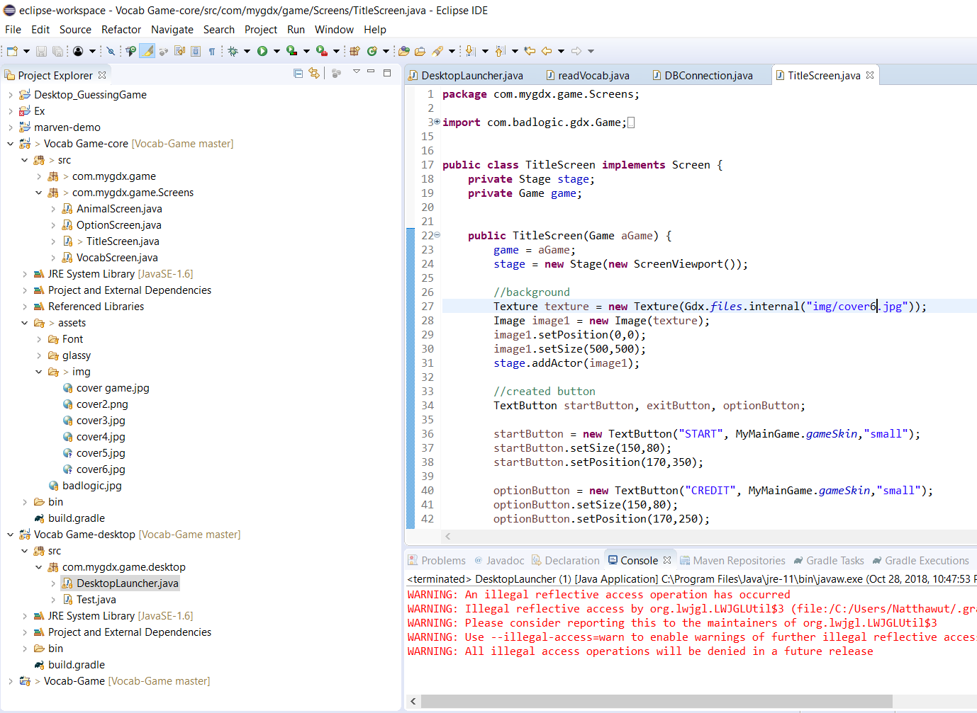

1. เปลี่ยนชื่อไฟล์รูปตามที่ต้องจะจะเปลี่ยนในไฟล์ TitleScreen
2. เอารูปมาใส่ใน โฟรเดอร์ของ img

4. run file

เมื่อทำตามครบขั้นตอนจะได้ผลลัพธ์ดังรูป

